ROSSIGNOL Kid's Electra Pink All Mountain Alpine Poles (RDN6030)

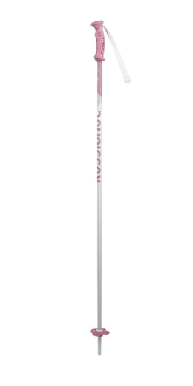 size : 70, 75 , 80 , 85, 90 ,95 ,100

Description :

The Electra Jr Pink Pole features a durable aluminum shaft that balances strength and weight for all-around skiing. Its juniors'-specific grip has a smaller circumference for a secure, comfortable feel.
چوب اسکی Electra Jr Pink دارای یک شاخه آلومینیومی مقاوم است که تعادل مناسبی بین استحکام و وزن برای اسکی همه‌جانبه ایجاد می‌کند. دسته خاص برای کودکان با محیطی کوچکتر طراحی شده است تا احساس راحتی و امنیت بیشتری فراهم کند.

Details :
SKU: | RDN6030000
Poles - Basket | Junior - 60 mm
Poles - Shaft | Aluminium Dural
Poles - Strap | Regular Jr
Poles - Tip | Steel
Poles - Basket | Junior - 60 mm
Poles - Basket - Material | Mono Material
Poles - Grip - Type | Junior
Poles - Grip - Material | Mono Material
Poles - Grip - Type | Junior
Poles - Shaft | Aluminium Dural
Poles - Shaft diameter | 14
Poles - Strap | Regular Jr
Poles - Tip | Steel
Weight | 165g (100cm)

